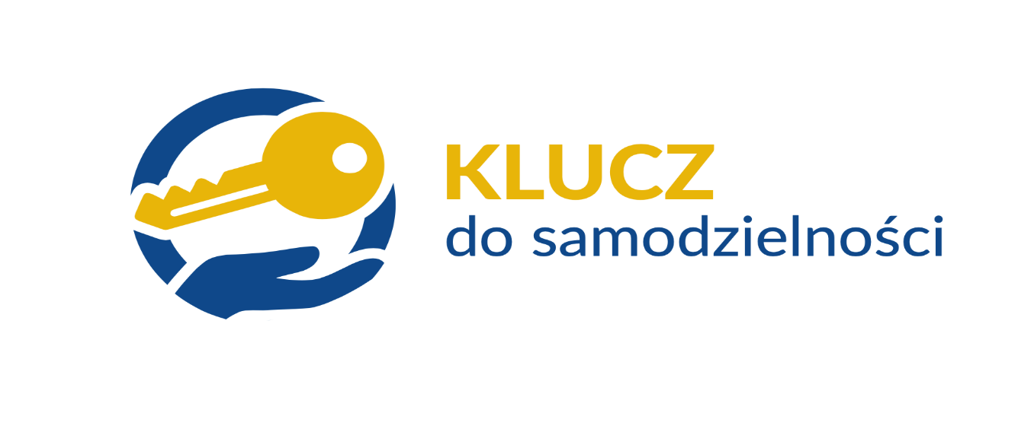
KLUCZ DO SAMODZIELNOŚCI'' adresowany jest do dorosłych osób niepełnosprawnych, posiadających aktualne orzeczenie o lekkim, umiarkowanym lub znacznym stopniu, które na dzień przystąpienia do projektu pozostają bez zatrudnienia.

Uczestnikom projektu oferujemy: kursy i staże zawodowe, wsparcie psychologa, poradnictwo i doradztwo zawodowe, pomoc trenera zatrudnienia wspomaganego, poszukiwanie ofert pracy oraz pomoc w znalezieniu zatrudnienia.

Projekt jest współfinansowany z Państwowego Funduszu Rehabilitacji Osób Niepełnosprawnych. Informujemy, że w ramach projektu uczestnicy będą mogli skorzystać z:

- grupowego i indywidualnego wsparcia doradcy zawodowego
- indywidualne wsparcie trenerów pracy
- grupowe i indywidualne wsparcie psychologiczne
- certyfikowane szkolenia zawodowe
- płatne staże zawodowe
- zatrudnienie substydiowane
- doposażenie stanowiska pracy
- wsparcie wizerunkowe

Kontakt: Biuro projektu tel. 41 384 80 37 w.60
trener pracy : 608-865-882

